 | ЗАТВЕРДЖЕНО  Наказ Міністерства аграрної політики  та продовольства України  від 17 листопада 2011 року № 629  (у редакції наказу Міністерства  розвитку економіки, торгівлі  та сільського господарства України  від 12 червня 2020 року № 1089)

МІНІСТЕРСТВО РОЗВИТКУ ЕКОНОМІКИ, ТОРГІВЛІ  ТА СІЛЬСЬКОГО ГОСПОДАРСТВА УКРАЇНИ  СЕРТИФІКАТ  племінних (генетичних) ресурсів  ВЕЛИКОЇ РОГАТОЇ ХУДОБИ  м’ясних порід | 

 |  | СЕРІЯ |  |  | №
Вид племінних (генетичних) | ресурсів |  |  |  | Породність
Кличка |  |  |  |  | Жива маса, кг |  |  |  |  | вік, місяців
Ідентифікаційний номер |  |  |  |  | Комплексна оцінка, балів |  |  |  |  |  | Клас
Марка і № у ДКПТ |  |  |  |  | Лінія
Дата народження |  |  |  |  | Результат генетичної експертизи
Місце народження
Кількість, доз* |  |  |  |  | Масть і прикмети
Порода

ВЛАСНА ПРОДУКТИВНІСТЬ І ПЛЕМІННА ЦІННІСТЬ ТВАРИНИ
Показники | Жива маса, кг |  |  | Середньодобовий приріст за перший рік, г | Висота в холці у віці 12 місяців, см | Екстер’єр, балів | Обхват мошонки, см/місяців | Відтворна здатність, балів | Легкість отелень, балів |  | Молочність, кг
Показники | при народженні | у віці 210 днів (при відлученні) | у віці 12 міс. |  |  |  |  |  | власна | дочок | Молочність, кг
Власна продуктивність |  |  |  |  |  |  |  |  |  | ˟
Племінна цінність
А: |  |  |  |  |  | В:

Плідне парування (осіменіння): | «____» ____________ 20___ року
(непотрібне закреслити)

Бугай
 | Кличка _______________________ Ідентифікаційний номер _______________________ Порода ________________________
 |  |  |  | Кровність ____________________ Лінія _________________________
Жива маса ________ вік _______ Оцінка екстер'єру, балів _______ Комплексна оцінка, балів ________
Клас ___________
А: __________________________________________________________ В: __________________________________________________________
М |  |  |  |  |  | Б
 | Кличка № |  |  |  |  |  | Кличка №
Порода |  |  |  |  |  | Порода
Кровність |  |  |  |  |  | Кровність_____________________________________

Видане (кому) ___________________________________________________________________________
(найменування (прізвище, ім’я та по батькові (за наявності) та місцезнаходження (місце проживання), підпис, прізвище та ініціали покупця)
Власник
(ідентифікаційний код згідно з ЄДРПОУ, або реєстраційний номер облікової картки платника податків, або серія (за наявності) та номер паспорта (для фізичних осіб, які через свої релігійні переконання відмовляються від прийняття реєстраційного номера облікової картки платника податків та повідомили про це відповідний контролюючий орган та мають відмітку у паспорті), найменування (прізвище, ім’я та по батькові (за наявності))

 |  | Уповноважена особа
 |  |  |  |  | (найменування регіональної установи)
(реєстраційний номер у Державному реєстрі суб’єктів племінної справи у тваринництві) |  |  | (підпис) |  | (прізвище та ініціали)
 |  |  | Керівник
(підпис) | (прізвище та ініціали) |  |  | (найменування регіональної установи)
Місцезнаходження (місце проживання), телефон |  |  | (підпис) |  | (прізвище та ініціали)
 |  |  | М. П.
«____» ____________ 20___ року |  |  | «____» ____________ 20___ року

________________________
* Заповнюється при реалізації сперми.

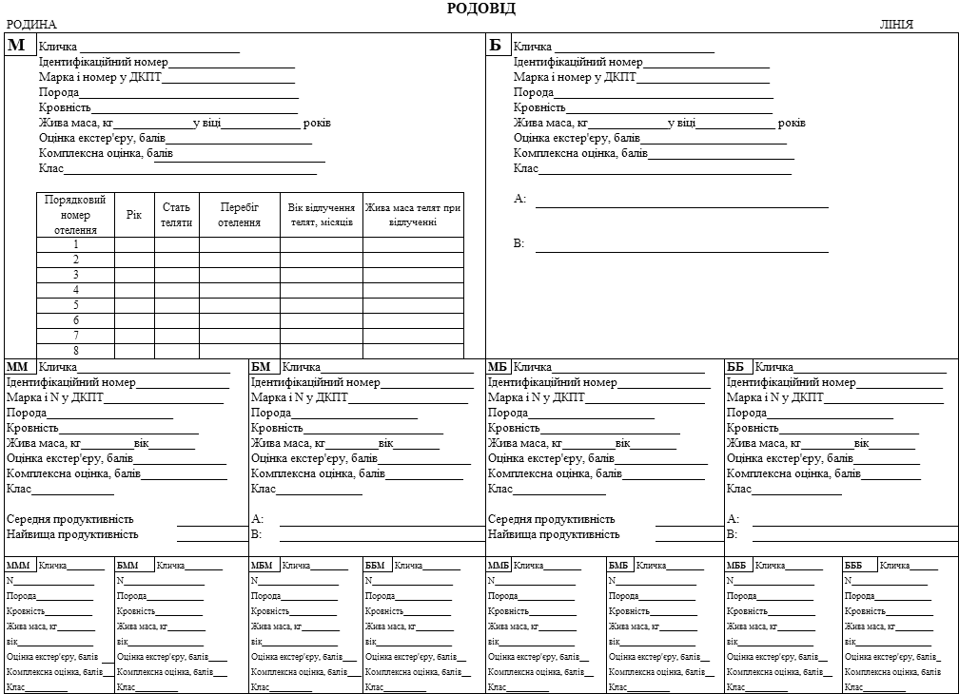
Директор департаменту аграрної політики Д. Паламарчук

